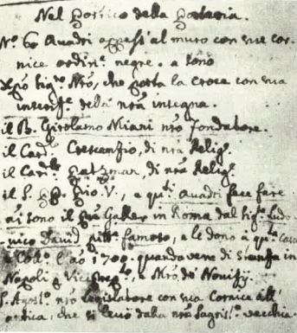

S. Demetrio, pagina di inventario della casa di S. Demetrio, Napoli, redatta dal P. Galler.